监督索引号53042700756201000
新平彝族傣族自治县平甸乡人民政府2021年度部门
决算

目 录

第一部分 新平彝族傣族自治县平甸乡人民政府概况
一、主要职能
二、部门基本情况
第二部分 2021年度部门决算表
一、收入支出决算总表
二、收入决算表
三、支出决算表
四、财政拨款收入支出决算总表
五、一般公共预算财政拨款收入支出决算表
六、一般公共预算财政拨款基本支出决算表
七、政府性基金预算财政拨款收入支出决算表
八、国有资本经营预算财政拨款收入支出决算表
九、“三公”经费、行政参公单位机关运行经费情况表
第三部分 2021年度部门决算情况说明
一、收入决算情况说明
二、支出决算情况说明
三、一般公共预算财政拨款支出决算情况说明
四、一般公共预算财政拨款“三公”经费支出决算情况说明
第四部分 其他重要事项及相关口径情况说明
一、机关运行经费支出情况
二、国有资产占用情况
三、政府采购支出情况
四、部门绩效自评情况
（一）部门整体支出绩效自评情况
（二）部门整体支出绩效自评表
（三）项目支出绩效自评表
五、其他重要事项情况说明
第五部分 名词解释
第一部分 新平彝族傣族自治县平甸乡人民政府概况

一、主要职能
（一）主要职能
乡政府是我国最基层的行政单位，在基层的政治、经济、文化和社会生活中扮演着极其重要的角色，其职能的有效发挥直接关系到农村的民主建设、经济发展、文化建设和社会稳定等，是巩固国家政权的根基所在。新平彝族傣族自治县平甸乡人民政府工作职能定位在以下六个方面：一是贯彻执行法律政策，不断推进民主建设。二是加快发展农村经济，切实增加农民收入。三是推行政务公开，扩大农民的知情权与参与权。四是提高社会管理水平，创造良好发展环境，规范农村集体经济管理，推进政务、村务公开；抓好人口与计划生育工作，保障妇女儿童合法权益；加强安全生产和公共安全管理，及时上报和处理重大社情、疫情、险情，保障人民群众的生命财产安全。五是积极发展公益事业，提供公共服务保障。六是大力加强综合治理，有效维护社会稳定。
（二）2021年度重点工作任务介绍
2021年，面对百年未有之大变局和突发的新冠肺炎疫情的叠加影响，我们高位统筹疫情防控与经济社会发展，扎实做好“六稳”工作，全面落实“六保”任务，经济运行稳中向好，重点工作成效明显，实现了“十四五”良好开局。
1.2021年，加快结构调整，产业支撑不断增强。粮食安全保障有效，完成大小春粮食种植面积5.01万亩，预计实现粮食总产量1,854.39万公斤。烤烟产业提质增效，烟叶专业化、商品化烘烤水平不断提升，完成132座卧式密集型烤房建设并投入使用，全年交售烟叶190.00万公斤，实现收入5，960.00万元，比上年增长8.64%，上等烟比例73.02%，比上年增长5.61%，平均单价位居全县第三。蔬菜产业效益显著，打好“生态”和“反季节”两张牌，构建特色明显、绿色生态、产业高效的现代蔬菜产业体系，促进蔬菜产业快速、健康发展，全年完成蔬菜种植面积2.56万亩，预计完成产量4,732.02万公斤，实现产值8,200.00万余元。畜牧产业规模壮大，持续推进新平县德康70万头生猪养殖生态循环产业化项目，全年预计完成肉蛋奶总产量410.80万公斤，实现畜牧业产值7，185.00万元。甘蔗产业巩固发展，全年完成甘蔗种植面积5,029.00亩，2021/2022榨季预计完成入榨量1.30万吨，实现交售收入637.00万元。新兴产业蓬勃发展，持续推进万亩“特晚熟芒果”高效示范园建设项目，全力推进以费贾桃、梨、苹果等为代表的高海拔冷凉水果种植3,619.00亩，完成1.23万亩的柑橘、百香果、晚芒种植，全年预计完成水果产量2,102.36万公斤，实现产值8,410.00万余元。建成干巴菌、姬松茸、平菇等野生食用菌三大基地，完成桃孔村姬松茸18个棚1.30万余平米种植。种植滇重楼、黄精等中药材1,173.50亩。完成磨皮村柑橘产业省级和县级“一村一品”申报工作。
2.2021年，狠抓项目建设，发展基础不断夯实。农业基础设施建设步伐加快，投入622.74万元完成宁河4,400亩高标准农田项目，投入47.80万元完成9件小坝塘除险加固、防渗处理及水库维修养护，投入66.00万元完成水池、抽水站等人畜饮水项目建设，桃孔树珠德两污处理工程建成使用，小石缸大河边片区人饮安全及产业发展基础设施建设项目进入扫尾阶段。启动实施103.00公里的乡村振兴道路PPP建设项目。费贾防雹点项目建成使用，小石缸黑白租公益房修缮、费贾团山彩票公益金项目有序推进。
3.2021年，突出改革创新，发展活力持续激发。持续深化“放管服”改革，行政效能不断提升。县乡村三级政务服务实现全覆盖。不断深化财政改革，提高财政管理水平。持续推进农村集体产权制度改革，流转土地65.00亩。完成全乡10个股份经济联合社、95个股份经济合作社换届选举工作。成立农民专业合作社1个，新认定家庭农场9个。成功签约企商联（新平）企业管理服务有限公司新平县费贾水果种植基地、新平伟瑞达农牧有限公司平甸乡生猪及仔猪标准化规模养殖2个招商引资项目，实际到位市外国内资金1.30亿元。
4.2021年，聚焦乡村振兴，美丽乡村提质升级。持续巩固拓展脱贫攻坚成果同乡村振兴有效衔接，推动产业扶贫向产业振兴提升，投入500.00万元实施磨皮巩固拓展脱贫攻坚成果同乡村振兴有效衔接重点村项目，启动实施宁河壮大村集体经济发展规划羊肚菌种植示范基地、桃孔食用菌生产基地项目。扶持壮大村集体经济，10个村村集体经济收入均实现5.00万元以上。加强实用性村庄规划编制，合理分类实施乡村建设，编制9个乡村振兴示范村项目规划设计，宁河列入省级规划编制试点。切实抓好农村人居环境综合整治、爱国卫生“7个专项行动”，聚焦农村生活垃圾污水处理、村容村貌整治、厕所革命、农村饮水安全，努力实现农村人居环境从基本达标迈向提质升级，美丽乡村建设加快推进。
5.2021年，提高保障水平，民生福祉持续增进。健全防止返贫动态监测和帮扶机制，持续巩固“两不愁、三保障”和饮水安全，引导9家新型经营主体与建档立卡脱贫户签订产业发展带动协议，实现新型经营主体和贫困户的利益联结。落实就业优先政策，转移农村劳动力就业4,151人，发放小额担保、贷免扶补20户190.00万元。城乡居民基本医疗保险参保率达99.10%，社会养老保险参保率持续提高。加大社会救助力度，累计发放城乡低保等救助资金225.00万元。成功申报传承人3名，成立平甸乡聂耳百姓合唱团，开展合唱活动30期，白鹤花棍舞获新平县民族民间“三星级”文艺队称号。教育资源布局调整有序推进，红星小学、宁河小学与新平县第五小学合并办学，全面开展“控辍保学”工作，小学入学率和巩固率均保持在100.00%。抓实常态化疫情防控工作，统筹做好疫苗接种工作，累计接种7,946人。卫生健康服务能力整体提升，完成传染病救治能力和疾病预防控前能力“双提升”工程建设。加强计划生育宣传教育，稳妥实施全面三孩政策及其相关配套制度。武装、消防、防震减灾等工作健康发展，妇女儿童、残疾人、红十字等事业取得新进展。
二、部门基本情况
（一）部门决算单位构成
纳入新平彝族傣族自治县平甸乡人民政府2021年度部门决算编报的单位共8个。其中：行政单位1个，参照公务员法管理的事业单位1个，其他事业单位6个。分别是：
1.新平彝族傣族自治县平甸乡政府
2.新平彝族傣族自治县平甸乡财政所
3.新平彝族傣族自治县平甸乡农业农村综合服务中心
4.新平彝族傣族自治县平甸乡党群服务中心
5.新平彝族傣族自治县平甸乡宣传文化服务中心
6.新平彝族傣族自治县平甸乡规划建设和环境保护中心
7.新平彝族傣族自治县平甸乡社会保障服务中心
8.新平彝族傣族自治县平甸乡综治中心
（二）部门人员和车辆的编制及实有情况
新平彝族傣族自治县平甸乡人民政府2021年末实有人员编制80人。其中：行政编制36人（含行政工勤编制2人），事业编制44人（含参公管理事业编制7人）；在职在编实有行政人员29人（含行政工勤人员2人），事业人员51人（含参公管理事业人员7人）。
离退休人员29人。其中：离休0人，退休29人。
实有车辆编制9辆，在编实有车辆9辆（含向国资公司租赁车辆1辆）。

第二部分 2021年度部门决算表
（详见附件）

第三部分 2021年度部门决算情况说明
一、收入决算情况说明
新平彝族傣族自治县平甸乡人民政府2021年度收入合计2,915.33万元。其中：财政拨款收入2,899.69万元，占总收入的99.46%；上级补助收入0.00万元，占总收入的0.00%；事业收入0.00万元（含教育收费0.00万元），占总收入的0.00%；经营收入0.00万元，占总收入的0.00%；附属单位缴款收入0.00万元，占总收入的0.00%；其他收入15.64万元，占总收入的0.54%。
与上年对比，收入比上年收入数4,001.51万元减少1,086.18万元，下降27.14%；财政拨款收入比上年3,989.03万元减少1,089.34万元，下降27.31%，减少主要是因为作账方法的变更，2021年实行以支定收的作账方法。
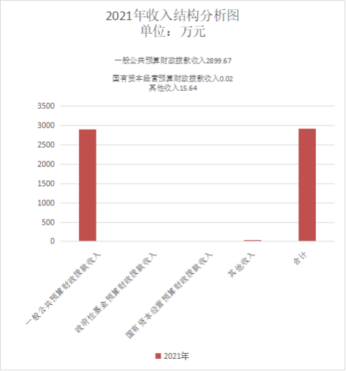
二、支出决算情况说明
新平彝族傣族自治县平甸乡人民政府2021年度支出合计3,187.27万元。其中：基本支出2,212.20万元，占总支出的69.41%，比上年数2,101.90万元增加110.30万元，增长5.25%；增加的主要原因是：有部份项目支出指标调整为基本支出、人员增资、公积金增加。
项目支出975.07万元，占总支出的30.59%，比上年数1,225.81万元减少250.74万元，下降20.46%；减少的主要原因是：向上争取项目资金减少。
上缴上级支出、经营支出、对附属单位补助支出共0.00万元，占总支出的0.00%。
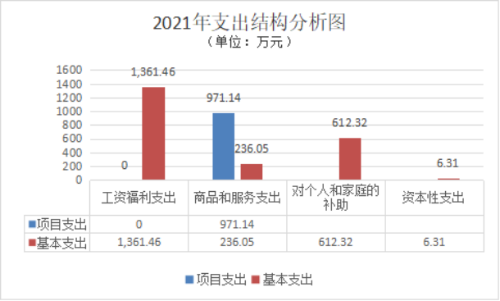
（一）基本支出情况
2021年度用于保障新平彝族傣族自治县平甸乡人民政府机关、下属事业单位等机构正常运转的日常支出2,212.20万元。与上年支出2,101.90万元对比增加110.30万元，增长5.25%，主要原因是有部份项目支出指标调整为基本支出、人员增资、公积金增加 。包括基本工资、津贴补贴等人员经费支出1,973.78万元，占基本支出的89.22%。办公费、印刷费、水电费、办公设备购置等公用经费238.42万元，占基本支出的10.78%。
（二）项目支出情况
2021年度用于保障新平彝族傣族自治县平甸乡人民政府机构、下属事业单位等机构为完成特定的行政工作任务或事业发展目标，用于专项业务工作的经费支出975.07万元。与上年支出1,225.81万元对比减少250.74万元，下降20.46%，项目支出减少的主要原因是向上争取项目资金减少 。具体项目开支及开展工作情况有：基层人大履职能力提升专项资金0.30万元；人大代表活动经费2.00万元；县乡两级人大代表换届选举工作经费2.00万元；（春节前急需支付资金）解决清理拖欠账款专项经费15.99万元；2021年市人大代表建议办理梭克村阿努代上寨小组人饮项目专项经费15.00万元；桃孔村姬松茸示范种植建设专项资金8.00万元；2021年人大业务工作保障经费2.08万元；政协九届委员会五次会议费贾村红旗水库出水沟专项经费2.00万元；2021年政协业务工作保障经费0.38万元；2021年城乡居民社保费征管经费0.55万元；人口较少民族参加2021年城乡居民基本医疗保险缴费补助资金52.33万元；2020年省对下民族宗教专项资金7.00万元；2021年西部志愿者项目补助经费2.38万元；基层关工委副主任专项资金0.48万元；2020年农村困难党员关爱行动补助经费0.63万元；2020年乡村振兴工作队工作经费3.00万元；老年大学办学经费、离退休党支部工作经费0.30万元；2021年农村党员教育培训经费0.91万元；离退休老干部、困难党员、干部慰问经费1.65万元；村级组织换届工作经费6.00万元；2020年司法系统省级政法纪检监察转移支付（平甸乡桃孔村法治文化宣传长廊建设）专项资金6.64万元；2020年综合治理（无命案（市、区）及三年无命案乡镇（街道））专项资金0.97万元；2020年科普专项省对下转移支付补助资金12.00万元；科普工作经费1.55万元；2020年基层科普行动计划补助资金20.50万元；公共图书馆、文化馆（站）免费开放补助资金5.23万元；2021年文化人才专项经费3.58万元；2020年文化文物事业发展项目专项资金1.08万元；2020年中央补助地方公共文化服务体系建设专项资金1.45万元；“贷免扶补”创业担保贷款工作经费0.79万元；2021年残疾人实用技能培训专项资金2.00万元；2021年中央财政林业改革发展及中央财政林业草原生态保护恢复补助资金46.86万元；2021年市级财政补助村级农技推广人员工资补助经费2.40万元；2021年市级村级防疫员及动物协检员工资补助资金6.80万元；人居环境整治补助资金3.00万元；宁河村上、下新田小组公共太阳能洗澡间建设项目专项资金2.00万元；小石缸村尼底冲小组人蓄分离建设工程专项资金3.00万元；2021年中央整村推进农村厕所革命财政奖补专项资金33.52万元；第二批中央农业资源及生态保护补助122.03万元；2021年烟叶收购工作经费9.00万元；2020年核桃抚育管理专项补助资金12.00万元；2020年省级公益林森林生态效益补助资金1.89万元；2021年中央财政林业改革发展及中央财政林业草原生态保护恢复补助资金4.32万元；2021年省级公益林森林生态效益补偿补助资金40.30万元；2021年第二批省级森林防火经费2.00万元；2021年中央水利发展资金小型水库工程设施维修养护项目经费7.60万元；2020年中央自然灾害救灾（抗旱）补助资金28.00万元；2021年省级水利救灾专项资金12.00万元；2021年第一批中央农业生产和水利救灾专项资金44.00万元；2020年第二批省级抗旱补助资金55.00万元；宁河村小马塘人饮管道延伸专项补助资金3.00万元；费贾村多者抽水站及水池建设专项资金6.00万元；者甸村蚂蚱斗片区人饮工程救灾补助资金6.00万元；玉溪市2020年省级水利专项资金21.92万元；磨皮村阿者大寨小组人畜饮水管池修复专项资金5.00万元；2021年河长制专项工作经费1.00万元；2021年第二批省级财政磨皮村巩固拓展脱贫攻坚成果同乡村振兴有效衔接重点村建设项目专项资金104.00万元；2021年驻村工作队经费1.00万元；2021年省级财政衔接推进乡村振兴补助资金1.00万元；2021年驻村工作队第一书记（工作队长）工作经费2.00万元；（春节前急需支付资金）磨皮村行政办公楼层顶修缮补助资金6.00万元；（春节前急需支付资金）平甸乡红旗村创建奖励补助资金5.00万元；第二批中央农业资源及生态保护补助100.00万元；2021年中央农村危房改造补助资金19.80万元；2021年农村危房改造、村庄整治及政府贴息专项经费33.60万元；2021年国有企业退休人员社会化管理补助资金0.02万元；2020年省级森林防火专项工作经费1.75万元；2021年自然灾害生活补助经费41.00万元；福彩公益金儿童之家建设补助资金0.50万元；红星村委会儿童之家建设（福彩公益金儿童之家建设补助资金）专项资金1.00万元；桃孔村为民服务站建设补助资金1.00万元。
三、一般公共预算财政拨款支出决算情况说明
（一）一般公共预算财政拨款支出决算总体情况
新平彝族傣族自治县平甸乡人民政府2021年度一般公共预算财政拨款支出3,169.11万元，占本年支出合计的99.43%；比上年数3,265.30万元减少96.19万元，下降2.95%，主要原因是因为2021年机构运转经费支出减少。其中：基本支出为2,196.56万元，占总支出的69.30%，比上年数2,089.42万元增加107.14万元，增长5.13%；项目支出972.55万元，占总支出的30.69%，比上年数1,175.88万元减少203.33万元，下降17.29%。
（二）一般公共预算财政拨款支出决算具体情况
1．一般公共服务（类）支出1,313.47万元，占一般公共预算财政拨款总支出的41.45%。主要用于人大事务支出41.54万元；政协事务支出2.38万元；政府办公厅（室）及相关机构事务支出1,216.28万元；税收事务支出0.55万元；民族事务支出33.16万元；群众团体事务支出2.38万元；党委办公厅（室）及相关机构事务支出0.48万元；组织事务支出16.18万元；其它共产党事务支出0.52万元；
2．外交（类）无支出
3．国防（类）无支出
4．公共安全（类）支出7.61万元，占一般公共预算财政拨款总支出的0.58%。主要用于扫黑除恶专项斗争、综治调解业务补助经费
5．教育（类）无支出
6．科学技术（类）支出34.05万元，占一般公共预算财政拨款总支出的1.07%。主要用于桃孔村姬松葺种植基地建设补助经费；
7．文化旅游体育与传媒（类）支出11.34万元，占一般公共预算财政拨款总支出的0.36%。主要用于民族文化传承保护经费等文化创作与保护支出，农村文化建设项目专项资金支出及图书馆（屋）免费开放等经费；
8．社会保障和就业（类）支出176.45万元，占一般公共预算财政拨款总支出的5.57%。主要用于行政事业单位离退休生活补助、职工的社会保险缴费、贫困残疾人家庭无障碍改造经费、临时困难救济、残疾人专项扶持经费等支出及各种社会保险补助；
9．卫生健康（类）支出135.98万元，占一般公共预算财政拨款总支出的4.29%。主要用于行政事业单位医疗补助、公务员医疗补助、老龄卫生健康事务等支出；
10．节能环保（类）支出46.86万元，占一般公共预算财政拨款总支出的1.48%。主要用于支付退耕还林补助资金支出；
11．城乡社区（类）无支出
12．农林水（类）支出1,212.62万元，占一般公共预算财政拨款总支出的38.26%。主要用于农村社会事业、农业资源保护与利用、农村基础设施建设、农村综合改革、水利防汛及抗旱、森林生态效益补偿资金、中央草原生态保护补助奖励资金等支出；
13．交通运输（类）无支出；
14．资源勘探工业信息等（类）无支出；
15．商业服务业等（类）无支出；
16．金融（类）无支出；
17．援助其他地区（类）无支出；
18．自然资源海洋气象等（类）无支出；
19．住房保障（类）支出187.98万元，占一般公共预算财政拨款总支出的5.93%。主要用于农村危房改造补助资金、职工住房保障金支出；
20．粮油物资储备（类）无支出；
21．国有资本经营预算（类）无支出；
22．灾害防治及应急管理（类）支出42.75万元，占一般公共预算财政拨款总支出的1.35%。.主要用于自然灾害生活补助支出；
23．其他（类）无支出；
24．债务还本（类）无支出；
25．债务付息（类）无支出；
26．抗疫特别国债安排（类）无支出。

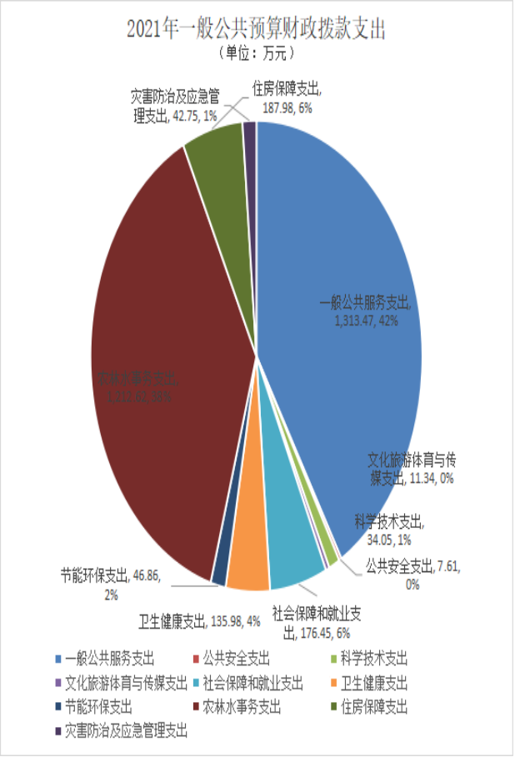 四、一般公共预算财政拨款“三公”经费支出决算情况说明
（一）一般公共预算财政拨款“三公”经费支出决算总体情况
新平彝族傣族自治县平甸乡人民政府2021年度一般公共预算财政拨款“三公”经费支出预算为50.50万元，支出决算为30.36万元，完成预算的60.12%。其中：无因公出国（境）费支出；公务用车购置及运行费支出决算为29.46万元，完成预算的82.99%；公务接待费支出决算为0.90万元，完成预算的6.00%。2021年度一般公共预算财政拨款“三公”经费支出决算数小于预算数的主要原因平甸乡按照相关要求压缩了支出。
2021年度一般公共预算财政拨款“三公”经费支出决算数比2020年减少0.25万元，下降0.82%。其中：无因公出国（境）费支出；公务用车购置及运行费支出决算减少0.06万元，下降0.21%；公务接待费支出决算减少0.19万元，下降17.64%。2021年度一般公共预算财政拨款“三公”经费支出决算减少的主要原因是根据《新平县党政机关国内接待管理办法》的通知严格控制公务接待范围，严格遵守精文简会文件精神，减少会议召开次数，开小会、短会。
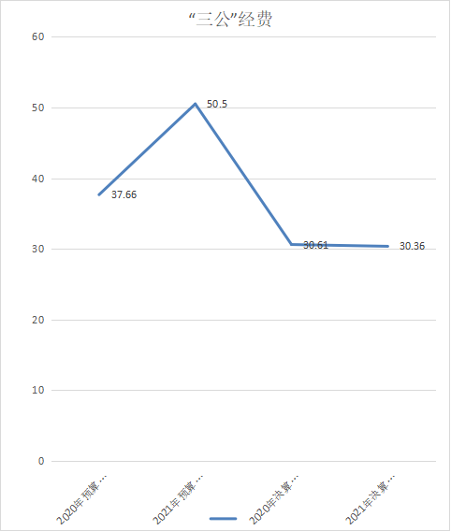
(二) 一般公共预算财政拨款“三公”经费支出决算具体情况
2021年度一般公共预算财政拨款“三公”经费支出决算中，因公出国（境）费支出0.00万元，占0.00%；公务用车购置及运行维护费支出29.46万元，占97.04%；公务接待费支出0.90万元，占2.96%。具体情况如下：
1．因公出国（境）费无支出。
2．公务用车购置及运行维护费支出29.46万元。其中：
公务用车购置无支出。
公务用车运行维护支出29.46万元，开支一般公共预算财政拨款的公务用车保有量为9辆。主要用于平甸乡保障各机关、事业单位工作产生所需车辆燃料费、维修费、过路过桥费、保险费等。
3．公务接待费支出0.90万元。其中：
国内接待费支出0.90万元（其中：外事接待费支出0万元），共安排国内公务接待17批次（其中：外事接待0批次），接待人次142人（其中：外事接待人次0人）。主要用于平甸乡调研、视察、督查、促生产、创科技、测量、试验、示范、考核等发生的接待支出。
国（境）外接待费无支出。

第四部分 其他重要事项及相关口径情况说明
一、机关运行经费支出情况
新平彝族傣族自治县平甸乡人民政府2021年机关运行经费支出138.29万元，与上年164.76万元对比减少26.47万元,降幅16.07%。机关运行经费支出，其中行政机关运行支出137.09万元，参公事业单位运行支出1.20万元。机关运行经费主要用于：办公费22.92万元、咨询费5.00万元、水费0.57万元、电费0.72万元、邮电费1.70万元、差旅费9.90万元、会议费15.90万元、接待费0.90万元、劳务费40.72万元、福利费2.85万元、公务用车运行维护费6.39万元、其他交通费用30.72万元。。与上年相比减少的原因政府按政策压缩开支。
二、国有资产占用情况
截至2021年12月31日，新平彝族傣族自治县平甸乡人民政府资产总额1,845.07万元，其中，流动资产84.05万元，固定资产1,761.02万元，对外投资及有价证券0.00万元，在建工程0.00万元，无形资产0.00万元，其他资产0.00万元（具体内容详见附表）。与上年相比，本年资产总额减少945.10万元，其中固定资产增加5.69万元，流动资产减少950.79万元，流动资产减少原因是作账方法的变更，没有财政应返还额度。无处置房屋建筑物、车辆；无报废报损资产，实现资产处置收入0.00万元；出租房屋0.00平方米，账面原值0.00万元，实现资产使用收入0.00万元。
国有资产占有使用情况表

 |  |  |  |  |  |  |  |  | 单位：万元
项目 | 行次 | 资产总额 | 流动资产 | 固定资产 |  |  |  |  | 对外投资/有价证券 | 在建工程 | 无形资产 | 其他资产
 |  |  |  | 小计 | 房屋构筑物 | 车辆 | 单价200万以上大型设备 | 其他固定资产
栏次 |  | 1 | 2 | 3 | 4 | 5 | 6 | 7 | 8 | 9 | 10 | 11
合计 | 1 | 1,845.07 | 84.05 | 1,761.02 | 1,625.42 | 29.62 |  | 105.98
填报说明： |  | 1.资产总额＝流动资产＋固定资产＋对外投资／有价证券＋在建工程＋无形资产＋其他资产
 |  | 2.固定资产＝房屋构筑物＋车辆＋单价200万元以上大型设备＋其他固定资产
 |  | 3.填报金额为资产“账面原值”。

三、政府采购支出情况
2021年度，部门政府采购支出总额5.50万元，其中：政府采购货物支出5.50万元；政府采购工程支出0.00万元；政府采购服务支出0.00万元。授予中小企业合同金额0.00万元，占政府采购支出总额的0.00%。
四、部门绩效自评情况
部门绩效自评情况详见附表（附表10－附表12）。
五、其他重要事项情况说明
无
六、相关口径说明
（一）基本支出中人员经费包括工资福利支出和对个人和家庭的补助，公用经费包括商品和服务支出、资本性支出等人员经费以外的支出。
（二）机关运行经费指行政单位和参照公务员法管理的事业单位使用一般公共预算财政拨款安排的基本支出中的公用经费支出。
（三）按照党中央、国务院有关文件及部门预算管理有关规定，“三公”经费包括因公出国（境）费、公务用车购置及运行维护费、公务接待费。其中：因公出国（境）费，指单位公务出国（境）的国际旅费、国外城市间交通费、住宿费、伙食费、培训费、公杂费等支出；公务用车购置费，指公务用车购置支出（含车辆购置税、牌照费）；公务用车运行维护费，指单位按规定保留的公务用车燃料费、维修费、过桥过路费、保险费、安全奖励费用等支出；公务用车指用于履行公务的机动车辆，包括省部级干部专车、一般公务用车和执法执勤用车；公务接待费，指单位按规定开支的各类公务接待（含外宾接待）费用。
（四）“三公”经费决算数：指各部门（含下属单位）当年通过本级财政一般公共预算财政拨款和以前年度一般公共预算财政拨款结转结余资金安排的因公出国（境）费、公务用车购置及运行维护费和公务接待费支出数（包括基本支出和项目支出）。

第五部分 名词解释
一、政府采购：是指各级国家机关、事业单位和团体组织，使用财政性资金采购依法制定的集中采购目录以内的或者采购限额标准以上的货物、工程和服务的行为。
二、一般公共预算收入：一般公共预算收入是指政府凭借国家政治权力，以社会管理者身份筹集以税收为主体的财政收入，主要用于保障和改善民生、维持国家行政职能正常运转、保障国家安全等方面。包括税收收入和非税收入，其中：税收收入主要包括增值税、营业税、企业所得税、个人所得税等，非税收入主要包括纳入预算管理的行政性收费、罚没收入、专项收入、国有资源（资产）有偿使用收入等。
三、一般公共预算支出：一般公共预算支出是指通过一般公共预算收入统筹安排的支出。其功能分类范围主要包括：一般公共服务、公共安全、教育、科学技术、文化体育与传媒、社会保障和就业、医疗卫生、节能环保、城乡社区事务、农林 水事务、交通运输、商业服务业等事务、国土资源气象等事物、住房保障支出等。
四、“三公”经费：“三公”经费预算数是指各部门从年初预算安排用于因公出国（境）费用、公务用车购置及运行维护费、公务接待费用的预算数。其中，因公出国（境）费，指单位工作人员公务出国（境）的住宿费、差旅费、伙食补助费、杂费、培训费等支出；公务用车购置及运行维护费，指单位公务用车购置费及租用费、燃料费、维修费、过路过桥费、保险费等支出；公务接待费，指单位按规定开支的各类公务接待支出。
监督索引号53042700756201111

